JobBoard – Requirements Specification

Einleitung
Die Fachschaft für Mathematik und Informatik der Universität Bern (nachfolgend MIB) gab den Auftrag zur Entwicklung eines elektronischen JobBoards, welches Arbeitgeber auf der Suche nach studentischen Arbeitnehmern nutzen können, um Stelleninserate zu publizieren.
Im vorliegenden Dokument werden Anforderungen an das zu entwickelnde JobBoard definiert.
Stakeholder
An der Entwicklung des JobBoards sind in erster Linie das MIB interessiert sowie Firmen, welche freie Stellen mit Studenten besetzen möchten. Jenen Studenten, die neben ihrem Studium einer Beschäftigung nachgehen möchten, wird mit dem JobBoard ein nützliches Tool zur Verfügung gestellt.
DomainConcept
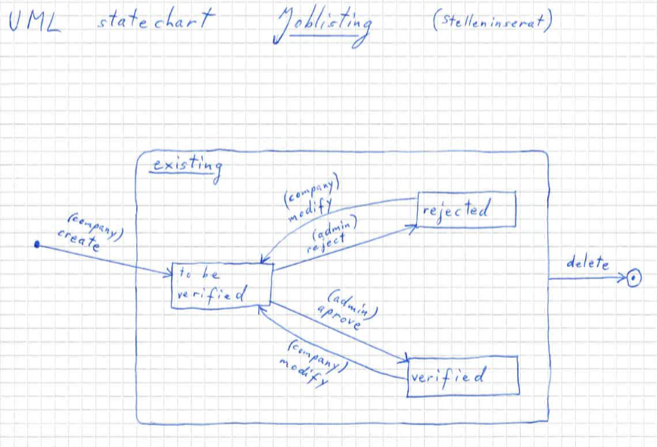
Das Stelleninserat ist das DomainConcept. Es wird von Firmen erstellt, durch das MIB kontrolliert und von Studenten gesucht.
Use Cases
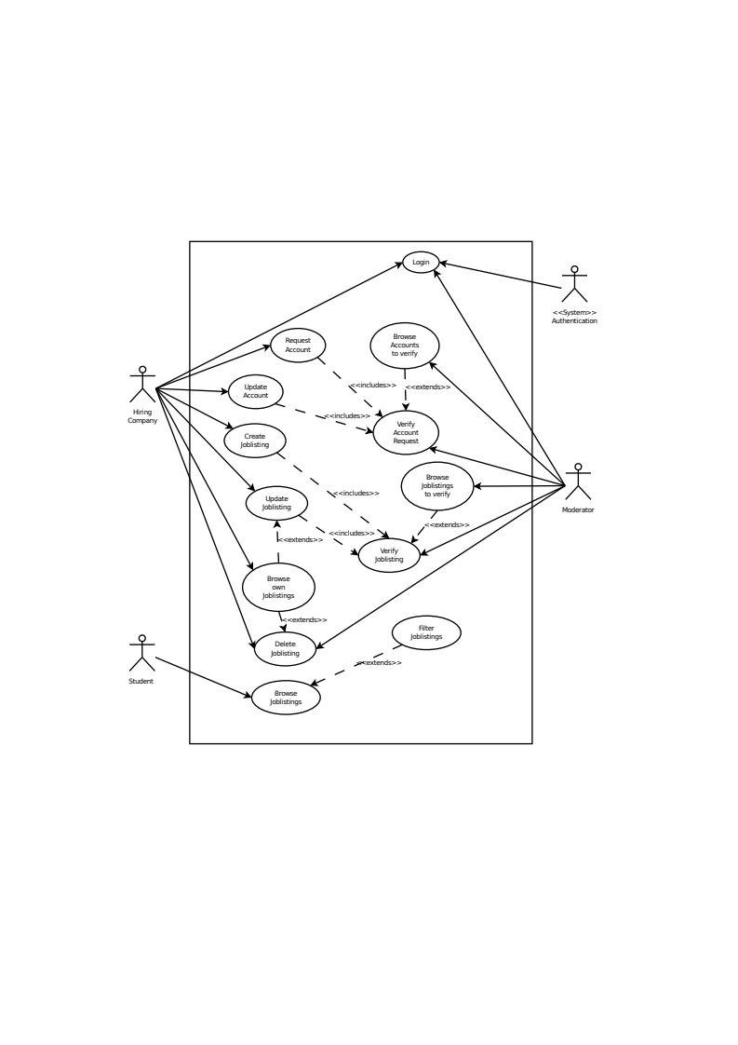
Die Use Cases werden nach Benutzerrollen (Student, Business, Admin) aufgeführt. Die Rollen ermöglichen das nötige Level an Authorisierung.
 | Student | Business | Admin
Inserate einsehen | J | J | J
Inserate erstellen | N | J | N
Inserate bearbeiten | N | J | N
Inserate löschen | N | J | J
Inserate verifizieren | N | N | J
Benutzer verifizieren | N | N | J
Benutzer löschen | N | N | J

- Student
  - Stelleninserate einsehen
Auf der Hauptseite werden die neusten, auf einer anderen Seite alle Inserate in Kurzform dargestellt.
Ein Student kann ein einzelnes Inserat im Detail anschauen. Wird die Detailansicht geöffnet, wird das gewünschte Inserat angezeigt. Mittels ‚Zurück‘-Button gelangt der Benutzer wieder zurück auf die vorherige Seite.
  - Stelleninserate durchsuchen
Ein Suchfeld ermöglicht den Studenten eine Stichwortsuche, wobei mehrere Stichworte eingegeben werden können.

- Arbeitgeber
  - Account eröffnen
Ein Registering-Formular ermöglicht jedem Besucher der Website das Eröffnen eines Benutzerkontos, ist jedoch in erster Linie für Arbeitgeber gedacht, die eine Stelle mit einem Studenten besetzen wollen. Das Benutzerkonto soll erst aktiv sein, nachdem es durch den Moderator verifiziert wurde. Ohne Benutzerkonto ist das Erfassen von Stelleninseraten nicht möglich.
  - Login
Sobald ein Benutzerkonto durch den Moderator aktiviert worden ist, kann sich der Benutzer anmelden und die entsprechenden Dienste nutzen: Er kann ein neues Inserat erstellen, bearbeiten und auch wieder löschen.
  - Neues Inserat erstellen
Firmen sollen online Stelleninserate aufgeben können. Folgende Informationen müssen vom Arbeitgeber angegeben werden:
- Stellentitel,
- Stellenbeschrieb,
- Branche,
- Anforderungen an den Bewerber,
- Beschäftigungsgrad (fix vs. Range),
- Entlöhnung,
- Kontaktangaben für Rückfragen und für das Zusenden einer Bewerbung (Kontaktperson, E-Mail, Telefonnummer).
Ein Formular ermöglicht das Erfassen der Daten. Sind alle Formularfelder ausgefüllt, kann das Inserat erstellt werden. Es ist zunächst noch nicht öffentlich einsehbar, sondern wird zuerst durch den Moderator verifiziert.

  - Inserat bearbeiten
Ein Arbeitgeber kann seine eigenen Inserate bei Bedarf bearbeiten. Hierzu wird das Inserat in eine Bearbeitungsmaske geladen. Der Bearbeitungsvorgang soll abgebrochen werden können, die Inhalte des Stelleninserats ändern sich dann nicht.
Wurde ein Stelleninserat abgeändert und die Änderungen gespeichert, soll es wiederum zuerst durch den Moderator verifiziert werden müssen. Erst dann ist es wieder öffentlich einsehbar.
  - Inserat löschen
Wurde eine Stelle besetzt oder wird für eine inserierte Stelle keine Arbeitskraft mehr benötigt, soll das entsprechende Inserat vom Arbeitgeber gelöscht werden können.
  - Benutzerkonto bearbeiten
Ein Arbeitgeber soll seine persönlichen Daten bearbeiten können. So kann er eine Adressänderung, eine Änderung der Telefonnummer oder auch das Abändern des eigenen Passworts bei Bedarf vornehmen.

- Moderator
  - Benutzer und Stelleninserate verifizieren
Ein neuer Benutzer wird durch den Moderator verifiziert. Er wird danach benachrichtigt und kann sein Benutzerkonto gebrauchen.
Ein neu erstelltes wie auch ein bereits bestehendes und kürzlich bearbeitetes Inserat darf erst (wieder) für Stellensuchende zugänglich sein, wenn es durch den Moderator kontrolliert und freigegeben wurde: Das Inserat wird zwar in der Datenbank erfasst, ist jedoch noch nicht öffentlich einsehbar.
Nach Überprüfung und Freigabe eines Inserats durch den Moderator ist das Inserat öffentlich einsehbar und wird bei Suchanfragen berücksichtigt.
  - Benutzer und Stelleninserate löschen
Der Moderator ist befähigt, Benutzer und Stelleninserate zu Clean-Up-Zwecken zu löschen. Die Daten werden unwiderruflich aus der Datenbank gelöscht, diese Funktionalität ist daher mit grosser Vorsicht anzuwenden. Insbesondere das Löschen eines Benutzerkontos führt dazu, dass auch alle von diesem Benutzer erstellten Inserate gelöscht werden.
Szenarien
- Ein Inserat wird nie abgerufen/gefunden.
- Inserate bleiben zu lange im System bestehen (> 6 Monate?) -> Clean-Up des Systems
Risiken
Als Hauptrisiko wird die rechtzeitige Abgabe eines stabilen Systems angesehen, welches die Anforderungen der Stakeholder erfüllt. Das Einsetzen neuer Technologien wird mehr Zeit benötigen als mit bekannten Technologien der Fall wäre.

